VYSVĚTLENÍ ZADÁVACÍ DOKUMENTACE č. 1
Zadavatel:
Nemocnice Žatec, o.p.s
jednající: Mgr. Ing. Jindřich Zetek, ředitel
sídlo: Husova 2796, 438 01 Žatec
IČ: 25026259
DIČ: CZ25026259
Zapsána v OR vedeném Spisová značka: O 11 vedená u Krajského soudu v Ústí nad Labem
Název veřejné zakázky (včetně částí): | Přenosný pulzní oxymetr
Evidenční číslo zakázky: | REACT 030/2022
Dotaz č. 1 | 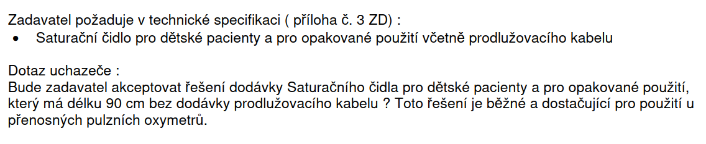
Odpověď: | Ano, zadavatel bude akceptovat řešení dodávky saturačního čidla pro dětské pacienty a pro opakované použití, který má délku 90 cm bez dodávky prodlužovacího kabelu.
Dotaz č. 2 | 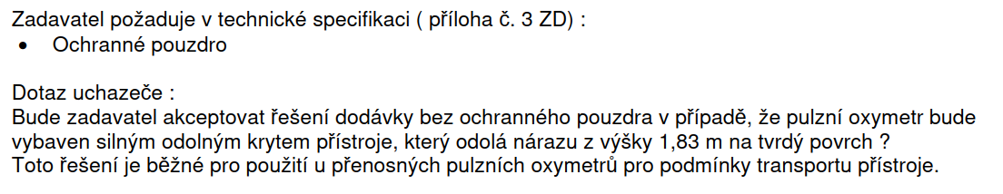
Odpověď: | Ano, zadavatel bude akceptovat řešení dodávky bez ochranného pouzdra v případě, že bude pulzní oxymetr vybaven silným odolným krytem, který odolá nárazu z výšky 1,83m na tvrdý povrch.

Vzhledem k výše uvedenému zadavatel přiměřeně prodlouží lhůtu pro podání nabídek. Nový termín bude uveden na profilu zadavatele.

